**2016首届运河汉风文化节**

**——**暨2016年拱墅运河美食节▪汉风文化创意产品集市

汉家风范盛世华章

（2016年4月29日—5月1日）

**活动背景：**

汉文化，距今已有五千多年的历史，创造了辉煌灿烂的人类文明，具有鲜明的特色。本次汉风文化节以弘扬古汉千年文明为初心，深扣文明主旨，把我国古代诗歌开端的经典著作《诗经》作为本次活动主线，分为“风、雅、颂”三个篇章。

**主办单位**：杭州市拱墅区人民政府、杭州运河集团

**承办单位**：杭州运河集团文化旅游有限公司、杭州瑞趣文化创意有限公司

**支持单位：**浙江省商贸业联合会

**活动时间：**2016年4月29日-5月1日

**活动地点：**杭州市拱墅区拱宸桥桥西历史文化街区

**支持媒体:** 浙江电视台经济频道、杭州电视台生活频道、杭州电视台移动电视、杭州电台中波954老朋友广播、钱江晚报、都市快报、 杭州日报、每日商报、新华网、中新网、腾讯大浙网、美团网、杭州美食汇、运河拱墅美食汇

**活动流程：**

活动分为三个区域：舞台区、互动区、集市区

* 【舞台区主题活动】
* **09：30-10：30 文化节开幕式（4.29）**

将诗书礼乐融入到每个环节：童子晨读、大师题词赠字、汉舞、古琴演奏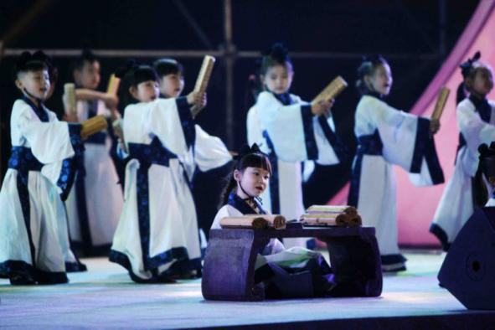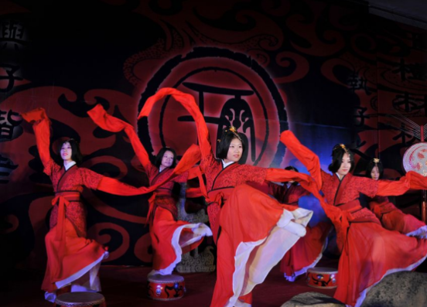

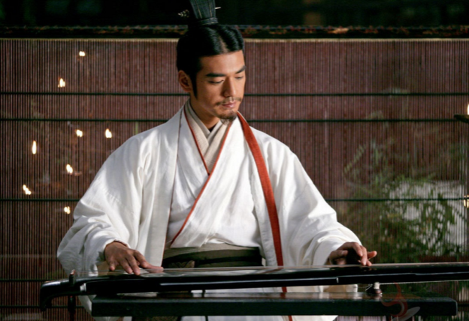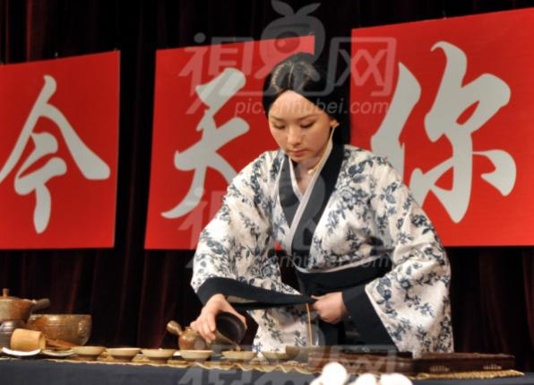

* **14：00-17：00 商贾献宝（4.29）**

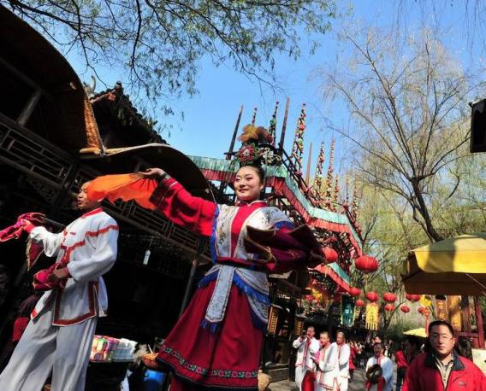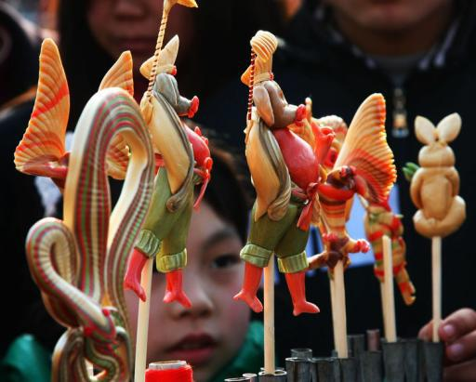

**09：30-11：00 “仕女秀”首届运河汉风文化节宣传推广大使选拔赛（4.30）**

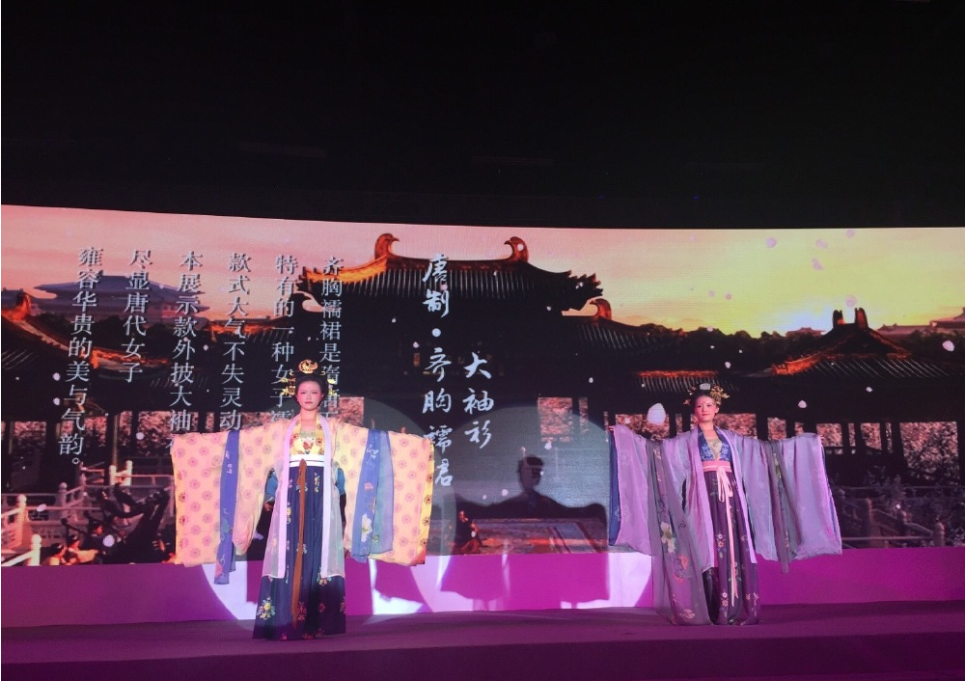

* **14：00-15：00 儿童汉服秀（4.30）**
* **15：00-16：00 诗乐雅集（4.30）**
* **18：00-20：00 曲艺大舞台（昆曲、评书、皮影）（4.29-4.30）**
* **09：30-11：00 汉文化知识竞答（5.1）**
* 【互动区】：
* **10：00-16：00 河畔诗角（4.30-5.1）**
* **13：00-14：00 手工艺品互动体验（4.29-4.30）**
* **15：00-17：00 汉风游戏（丢沙包、套圈、投壶等）（4.29-4.30）**



* 【集市区主题活动】4.29-5.1
* **09：00-20：00 汉风文化市集**

分为汉风创意品展示区、传统文化非遗手工艺区、汉风服饰展销区、传统美食体验区、汉风摄影集区

**展商范围：**

汉风文创类产品：琴、棋、书、画、茶、瓷器、扎染、艺术文玩等；

传统非遗手工艺类：油纸伞、风车、剪纸、泥塑、刺绣等；

汉风服饰类：汉服电商；各大高校汉服社；汉服工作室等。

民间美食类：吹糖人、糖葫芦、艾窝窝、糖画、蜜饯、灌藕等。

**活动亮点：**

* 传统与新媒体/专家阵容/专业团队/汉文化爱好者多方协作，共建四位一体交流合作平台；
* 专家学者齐聚一堂，高峰对话，致力文化传承；
* 汉服女神精彩选拔，锦衣华服秀出绝代风华；
* 传统汉化集市还原历代街市盛况，原创/传统手工艺品展露匠心；
* 曲艺公益展演，精彩节目打造视听盛宴；
* 优势媒体热力出击，新媒体/传统媒体主题播报，营造良好的市场营销与品牌推广良好氛围；

**汉风市集展位图：**

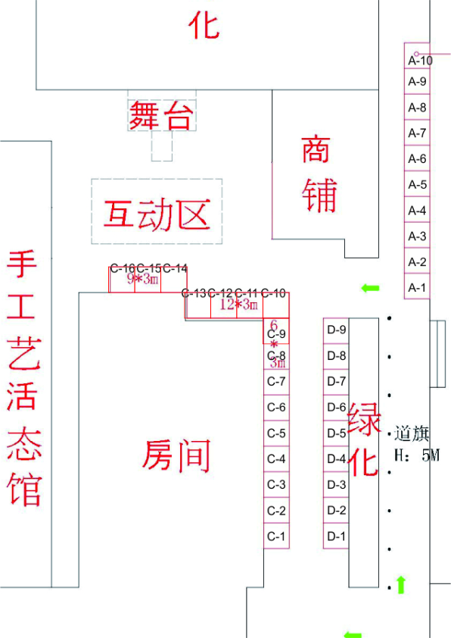

A区：传统美食体验区

B区：传统文化非遗手工艺展示区

C区：汉风服饰展示区

D区：汉风创意产品展示区

参展费用：A区： 普通展位2000元/个/3天 双开口2500元/个/3天

B、C、D区 ：普通展位1500元/个/3天，双开口2000元/个/3天

（3*3m标准摊位 20*60cm品牌招牌一块，商品展示台 椅子 常用220V电路一组）

招商报名截止：4月21日

联系人：徐林娟 电话：0571-85806713

首届汉文化节组委会

2016年4月